**Правительство Российской Федерации**

**Федеральное государственное автономное образовательное**

**учреждение высшего образования**

**«Национальный исследовательский университет** **«Высшая школа экономики»**

**Факультет компьютерных наук**

**Основная образовательная программа**

**Прикладная математика и информатика**

**ВЫПУСКНАЯ КВАЛИФИКАЦИОННАЯ РАБОТА**

**на тему**

Использование нейросетевой архитектуры с пространственно-временными связями для построения пути в лабиринте

**Выполнил студент группы 131 4 курса,**

**Филин Дмитрий Андреевич**

**Научный руководитель:**

**Панов Александр Игоревич**

**Москва 2016**

Оглавление

Аннотация на русском 3

Аннотация на английском 4

Список ключевых слов 5

Введение 6

Глава 1 8

Глава 2 9

Глава 3 10

Формальная постановка задачи 11

Нейросетевая архитектура 11

Эксперименты 14

Заключение 15

Библиографический список 15

# Аннотация на русском

В работе представлена модель обучения с подкреплением, использующая модифицированную нейросетевую архитектуру с пространственно-временными связями, также известную как Temporal Hebbian Self-Organizing Map (THSOM). Мы утверждаем, что такие классы сред как лабиринты могут быть подвержены кластеризации состояний, что позволяет использовать сравнительно небольшие нейронные сети, в следствие чего время обучения и вычислительных затрат может быть значимо снижено. Был проведен ряд экспериментов с данной моделью на задаче нахождения путей в лабиринтах различной сложности. В большинстве случаев модель показала устойчивое обучение, строя путь, близкий к оптимальному. Мы подробно рассматриваем как и какие параметры модели влияют на скорость и сходимость процесса обучения агента, а также на время прохождения лабиринта. В Главе 3 также приведена критическая составляющая модели, рассмотрены некоторые нестандартные для агента ситуации и даны рекомендации по их преодолению. В общем и целом по полученным результатам можно судить о том, что рассмотренный в этой работе эксперимент прошел успешно и нам удалось разработать применимый в реальных условиях алгоритм поведения агента.

# Аннотация на английском

The paper reviews a Reinforcement Learning model, which uses a modified neural network architecture with spatio-temporal weights also well-known as Temporal Hebbian Self-Organizing Map (THSOM). We claim that the states clustering can be successfully applied to such kind of environment as mazes what leads to using of relatively small neural networks, as a result of which the learning time and computational costs can be significantly reduced. We conducted many experiments where we were trying the model with the solving labyrinths of different complexity. In the most cases the model demonstrated sustainable learning, building close to optimal path. In this work we are considering in details how different parameters of the algorithm affect the speed and convergence of the agent's learning process, as well as the time of maze solving. At the chapter 3 we provide a critics of the model, consider some non-trivial for an agent cases and give advice on how to overcome them. Overall, based on the obtained results, it can be judged that the experiment considered in this work was successful and we succeeded in developing an algorithm of the agent's behavior that is applicable in real conditions.

# Список ключевых слов

Neural network, Machine Learning, Self-Organizing Map, Robotics, Learning with Reinforcement.

# Введение

В настоящее время задача повышения уровня автономности робототехнических систем за счет интеграции в их системы управления расширенных подсистем представления знании и обучения, становится важным направлением в искусственном интеллекте и в когнитивных архитектурах [6-8]. Глубокое обучение с подкреплением продемонстрировало впечатляющие результаты на так называемых «сырых данных», т.е. необработанных изображениях, получаемых с сенсоров обучающейся системы [1]. В настоящее время системы, разрабатываемые для простых экспериментов в игровых симуляционных средах, начинают применяться в реальных робототехнических задачах [3,4]. Идея использования в качестве обучающих данных информацию, получаемую с таких сенсоров, как зрительные и звуковые, дает возможность построить представление среды, с которой взаимодействует агент. Интеграция нейронных сетей с традиционным Q-обучением позволяет сопоставлять наблюдаемые состояния среды с получаемым от нее вознаграждением за те или иные действия. Автоматическая генерация признаков для более качественного описания состояний среды с помощью нейронных сетей позволяет применять Q-обучение на реальных «сырых данных», получаемых с сенсоров [5].

В настоящей работе представлена модель, комбинирующая одну из нейросетевых архитектур, базирующуюся на THSOM [2], с Q-обучением в задаче обучения построению пути на местности. Мотивацией послужила идея о том, что в целом все лабиринты, точнее их изображения, состоят из некоторых паттернов (см. Рис. 1), которые можно разделить на несколько категорий. Если бы агент понимал в каком состоянии среды он находится по наблюдаемому паттерну, то он мог бы определить наиболее подходящее для этого состояния действие. Так, например, в случае, изображенном на Рис. 2, агенту доступны действия «движение влево» и «движение вниз».

Главной целью данной работы является разработка алгоритма передвижения агента в структурированной (то есть заданной по определенным правилам, с определенным набором условий) среде, превосходством которого бы являлась низкая вычислительная сложность по сравнению с аналогичными средствами решения данной задачи. Так, самым распространенным способом нахождения пути в лабиринте является представления его в виде связанного графа и запуска алгоритмов, основанных на поиске в ширину, таких как алгоритм Ли или алгоритм A* (A star). Однако, во-первых, асимптотика данных алгоритмов составляет , что при больших размерах лабиринтов является существенной величиной (так как само - количество вершин в графе составляет , где – размеры лабиринта; а число ребер приблизительно составляет в зависимости от конкретной структуры среды). Во-вторых при использовании подобных алгоритмов, предполагается, что мы владеем полной информацией о графе, тогда как в рассматриваемой нами задаче агент видит лишь часть лабиринта и не обладает знанием о всей его структуре. В-третьих, такой подход даст агенту лишь решение на конкретной карте, однако мы ставим задачу обучить агента, чтобы на каждом последующем лабиринте время прохождения уменьшалось. Альтернативным решением является применение глубинных нейронных сетей, которые применяются в прохождении игр в эмуляционной среде Atari[1]. Преимуществом нашей модели перед данным подходом является отсутствие многослойности сети и как следствие высокая скорость вычислений и обучения. Далее будут приведены результаты экспериментов и данные о времени работы агента, где будет продемонстрировано, что алгоритм выполняется за приемлимое время на среднем процессоре, тогда как использование технологии Deep Reinforcement Learning требует наличие дорогостоящих и энергозатратных GPU.

Область применения данной модели составляет большой класс задач робототехники и видеоигр. Так как лабиринты являются классической средой передвижения объектов в таких продуктах как, например, Tanks 2D и Doom (рис. 3), внедрение предложенной модели в виде элементарного искусственного интеллекта ботов, требующего низких вычислительных затрат (говоря о таких играх мы ориентируемся на маломощные видео приставки) являлось бы удачным решением. Помимо видеоигр лабиринты также активно применяются в робототехнике, свидетельством чего являются так называемые Maze Challenges (соревнования по прохождению лабиринтов роботами на скорость) (рис. 4).



*Рис.1 Примеры паттернов лабиринта*

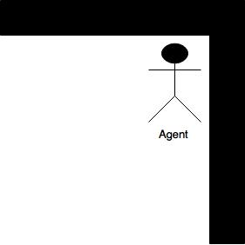

*Рис. 2 Агент в одном из состояний среды*

|  |  |
| --- | --- |
| ../../../../../Downloads/tanks.jp  Рис. 3 Tanks 2D | ../../../../../Downloads/doom.pnРис. 4 Doom |

# Глава 1

# Глава 2

# Глава 3

# Формальная постановка задачи

Рассмотрим стохастическую среду в которой агенту доступен следующий набор действий:

которые соответствуют следующим изменениям положения агента в пространстве :

Каждая ячейка пространства может быть в одном из трех соcтояний:

что соответствует пустой клетке, стенке или конечной точке. При попадании в каждое из этих состояний агенту назначается награда:

Также существует награда за приближение к цели , о чем будет сказано позже.

Задача – добраться до конечной цели за наименьшее число шагов. Пример состояния среды изображен на Рис.3.

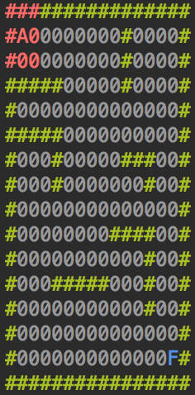

*Рис 3. Эмулированный лабиринт. Красным отмечена область, доступная для видимости агенту*

# Нейросетевая архитектура

Как уже было сказано, в основе модели лежит нейронная сеть THSOM (Рис. 4), которая обладает двумя видами межнейронных связей – пространственными и временными. Основная идея заключается в том, что каждый входной вектор является аттрактором для нейронов, к которому часть из них итеративно стягивается в процессе обучения, таким образом образуются кластеры похожих паттернов. Данный процесс контролируется стандартным для алгоритмов обучения без учителя способом (например, алгоритм самоорганизующихся карт Кохонена). Радиус рассчитывается как:

но в нашем эксперименте, он брался нулевым, чтобы стягивался только один нейрон. Так достигалось наименьшее количество необходимых состояний, при этом значительного влияния на работоспособность алгоритма это не оказало. Сила связей нейронов изменялась по формуле:

где нейрон, – входной вектор, расстояние между векторами.

Отдельного внимания здесь заслуживает именно расчет расстояния, так как в нашей задаче мерой расстояния является схожесть паттернов лабиринта. Стандартные метрики не подходят, так как они основаны на разности соответствующих компонент вектора, тогда как в случае ниже паттерны (Рис. 4) можно считать одинаковыми, и им соответствуют одни и те же доступные действия агента. Однако на Рис. 5 паттерны хоть и похожи внешне, но отличаются набором доступных для агента действий. То есть, если для агента не будет важна позиция стены относительно него самого, а только форма, то, научившись ходить вверх от горизонтального препятствия, он будет делать это всегда и для него не будет разницы с какой стена стороны. В связи с этим была введена метрика, которая учитывает, как разницу между формой паттернов, так и между их расположением в области видимости. Тогда расстояние считается как:

где– минимальная разница между паттернами при наложении их друг на друга (в единицах), – количество сдвигов для достижения этой разницы,

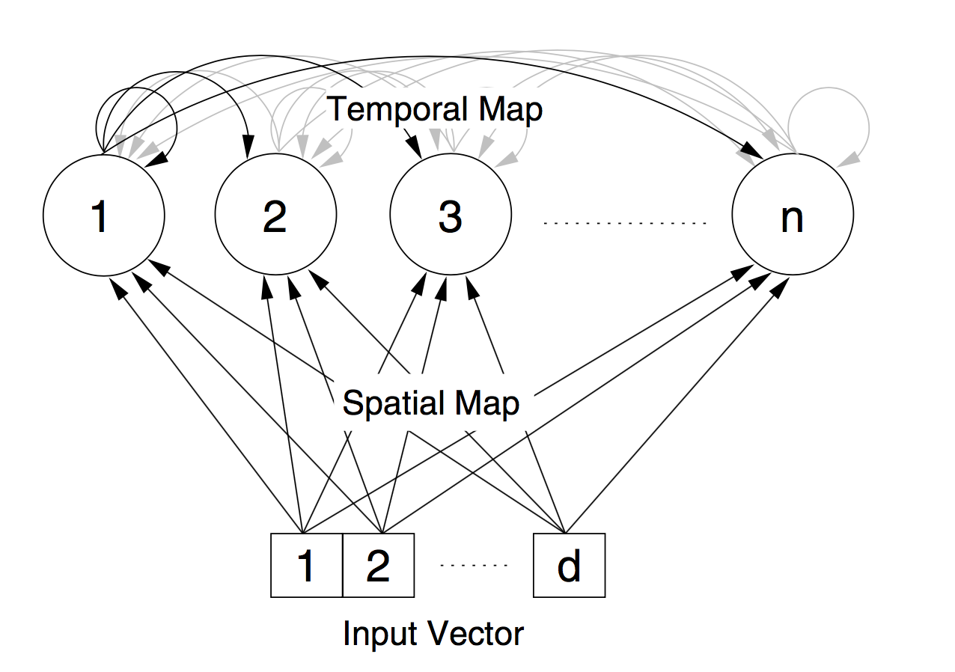

*Рис 4. Архитектура THSOM*

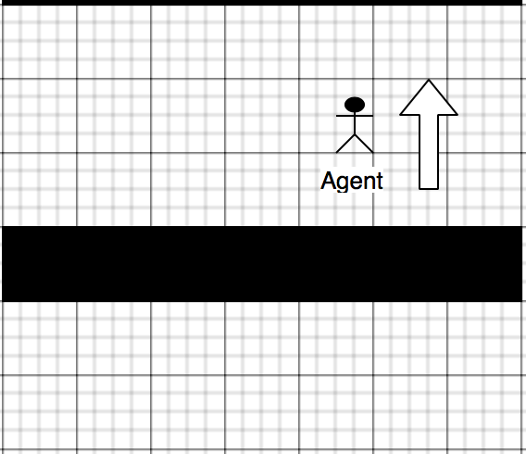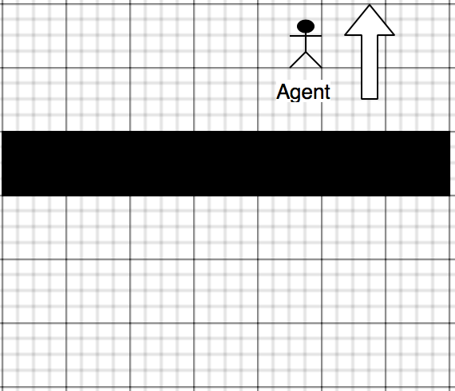

*Рис 5. Примеры похожих паттернов*

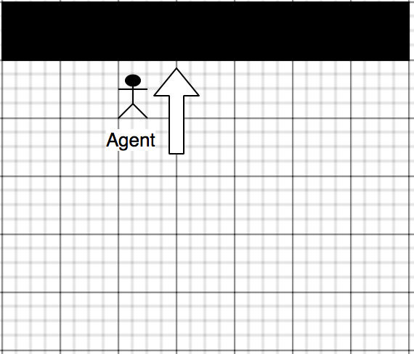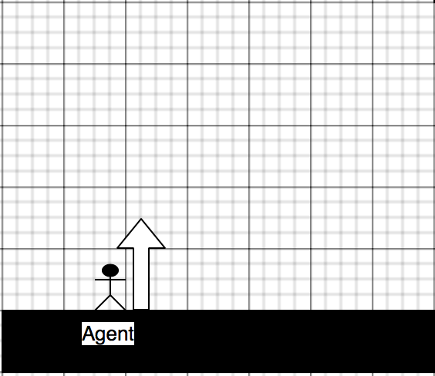

*Рис. 6 Паттерны имеют одинаковую структуру, однако в одном из случаев движение вверх является недопустимым.*

Временная составляющая модели состоит из 4 связей между каждой парой нейронов, которые обуславливают распределение вероятностей в пространстве действий. То есть, чем сильнее связь, тем вероятнее действие, которое нужно выполнить для перехода от одного состояния к другому. Расчет временных весов происходит по формуле:

где – состояния, – действие, – фидбэк от среды. Он состоит из постоянной награды/наказания за каждый шаг + награды за приближение к цели. Последняя компонента добавлена для того, чтобы агент был мотивирован идти именно к финишу. Выбор действия в момент времени соответствует самой сильной исходящей связи из текущего активного нейрона:

Помимо выбора оптимальных действий в модели также используется стратегия которая на начальных этапах играет крайне важную роль. Когда процесс только начинается и игрок еще ничего не знает о паттернах, он действует какое-то время абсолютно рандомно, накапливая опыт. В общем случае вероятность случайного действия вычисляется как:

Алгоритм обучения агента:

1. Проинициализировать временные и пространственные веса малыми случайными значениями
2. for t = 1, T do
   1. Считать входной сигнал с сенсоров (получить текущий блок MxM)
   2. Определить
   3. Обновить пространственные веса
   4. if t != 1 обновить временные веса
   5. Запомнить текущее состояние как
   6. В соответствии с выбрать
   7. Выполнить выбранное действие, запомнить
   8. Если не достигли финиша, перейти к шагу 2
3. end for

# Эксперименты

Мы протестировали наш алгоритм на различных последовательностях лабиринтов 16x16, отличающихся по сложности прохождения. Для начала было решено прогнать агента 5 раз на одном и том же лабиринте (Рис. 3), чтобы понять насколько хорошо проходит обучение. Количество шагов указано в таблице

*Таблица 1*

|  |  |  |  |  |  |
| --- | --- | --- | --- | --- | --- |
| Итерация | 1 | 2 | 3 | 4 | 5 |
| Шаги | 119 | 84 | 49 | 33 | 42 |

Как видно, агент обучается и обучается довольно быстро. Учитывая начальное расположение агента относительно конечной точки, результаты можно считать сравнимыми с человеческими.

Однако на более сложных лабиринтах агент затричивает уже на порядок больше шагов. Например если лабиринт содержит тупики, агенту нужно затратить дополнительное время на то, чтобы выходить из трудных ситуаций, что сказывается на общем времени работы. В подобном случае как на рисунке 7 статистика получается следующей:

*Таблица 2*

|  |  |  |  |  |  |
| --- | --- | --- | --- | --- | --- |
| Итерация | 1 | 2 | 3 | 4 | 5 |
| Шаги | 784 | 702 | 522 | 284 | 238 |

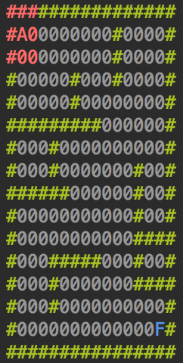

*Рис. 7 Пример более сложного лабиринта с тупиками*

Далее мы протестировали алгоритм на последовательности из пяти различных лабиринтах и усреднили результаты их прохождения:

*Таблица 3*

|  |  |  |  |  |  |
| --- | --- | --- | --- | --- | --- |
| Лабиринты | 1 | 2 | 3 | 4 | 5 |
| Шаги | 529 | 758 | 329 | 557 | 205 |

Стоит отметить, что все лабиринты были различными относительно друг друга по уровню сложности паттернов и расположению начальных и конечных точек. В общем случае в ходе экспериментов были выяснены следующие обстоятельства, влияющие на время работы алгоритма:

1. Константы, контролирующие скорость обучения, кластеризации, а также количество нейронов и тп. Например, чем ниже интенсивность кластеризации, то есть чем ниже сила пространственных весов, тем дольше, но качественнее работает алгоритм. Низкие веса стоит рассматривать в случае лабиринтах со сложной структурой паттернов, там, где отдельно взятые клетки влияют на движения агента (например, узкие трубки, нестандартные изгибы стен).
2. Расположение начальной и конечной точек. Так как агенту дается награда за приближение к финишу, у него возникают собственные приоритеты в движениях при прохождении препятствий. Поэтому, если агент обучается вначале на выборке лабиринтов, где финиш находится справа снизу, а затем ему дается возможность пройтись по лабиринту, конечная точка в котором расположена слева сверху, это может значительно повлиять на время прохождения. Однако даже в этом случае агент будет проходить такой лабиринт быстрее, чем если бы он увидел его впервые.
3. Начальное расположение агента на карте. То насколько разнообразным будет опыт агента во время исследования, следуя правилу . Чем разнообразнее будут препятствия, которые агент встретит за этот период, то есть, чем больше он узнает, тем точнее он будет двигаться, опираясь исключительно на собственный опыт.

# Заключение

В настоящей работе представлена оригинальная нейросетевая архитектура интеллектуального агента, способного обучаться строить пути в различных лабиринтах. Архитектура основана на известной модели THSOM, с модификациями для использования в задаче обучения с подкреплением. По результатам проведенных экспериментов можно сделать вывод о сходимости процесса обучения. В общем случае, агент не только всегда находит путь, но делает это приемлемо быстро. В дальнейшем планируется более тщательно проанализировать каждый из параметров модели, чтобы добиться наилучшего по времени результата. Также мы работаем над способом, который поможет агенту быстрее разбираться с трудными ситуациями в виде тупиков и обманных путей и не застревать в них надолго.

# Библиографический список

[1] V. Mnih, K. Kavukcuoglu, D. Silver, A. Graves, I. Antonoglou, D. Wierstra and M. Riedmiller, "Playing Atari with Deep Reinforcement Learning", 2013.

[2] Koutník and M. Šnorek, "Temporal Hebbian Self-Organizing Map for Sequences", 2008

[3] Gupta S. et al. Cognitive Mapping and Planning for Visual Navigation // ArXiv: 1702.03920.

[4] Schrodt F. et al. Mario Becomes Cognitive // Top. Cogn. Sci. 2017. P. 1–31.

[5] Paxton C. et al. Combining Neural Networks and Tree Search for Task and Motion Planning in Challenging Environments // ArXiv: 1703.07887. 2017.

[6] Hélie S., Sun R. Autonomous learning in psychologically-oriented cognitive architectures: A survey // New Ideas Psychol. 2014. Vol. 34, № 1. P. 37–55.

[7] Panov A.I. Behavior Planning of Intelligent Agent with Sign World Model // Biol. Inspired Cogn. Archit. 2017. Vol. 19. P. 21–31.

[8] Emel’yanov S. et al. Multilayer cognitive architecture for UAV control // Cogn. Syst. Res. 2016. Vol. 39. P. 58–72.

[9] Kaelbling L.P., Littman M.L., Moore A.W. Reinforcement learning: A survey // J. Artif. Intell. Res. 1996. Vol. 4. P. 237–285.

[10] Chalita M.A., Lis D., Caverzasi A. Reinforcement learning in a bio-connectionist model based in the thalamo-cortical neural circuit // Biol. Inspired Cogn. Archit. 2016. P. 45–63.